Ny Forester e-Boxer er bedst i klassen

Med fremragende og høje point i alle del-sektioner og det højeste nogensinde for børnesikkerhed, fejede den nye Forester e-Boxer alle andre klassekonkurrenter af banen og blev kåret til "Bedst i klassen 2019". Det er anden gang at Subaru kører afsted med prisen for den bedste bil, i Euro NCAP test.

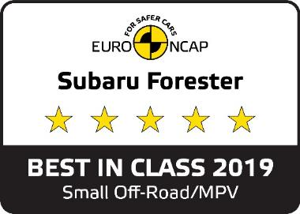

Femte generation Forester har ikke kun taget topkarakter i Europa. Modellen vandt også første pladsen i den japanske NCAP 2018, her udover blev Forester også belønnet med ASV +++ (Advanced Safety Vehicle Triple Plus) af JNCAP 2019.

Det er anden gang Subaru har bevist sin overlegne sikkerhed, ved at tage titlen som års sikreste bil i Euro NCAP. Senest var det XV, der blev belønnet, da 2017-resultaterne blev opsummeret. Målet med at bygge verdens sikreste biler er helt klart inden for rækkevidde.

Subaru's mål er, at ingen skal blive dræbt eller alvorligt såret i eller af en Subaru inden for ti år. Visionen gælder således ikke kun for passagererne i bilen, men også for ubeskyttede trafikanter som fodgængere, cyklister og andre.

Billeder kan hentes på:
https://publish.mynewsdesk.com/dk/media_bank

